Hayat Yayınları Tanıtım Bülteni
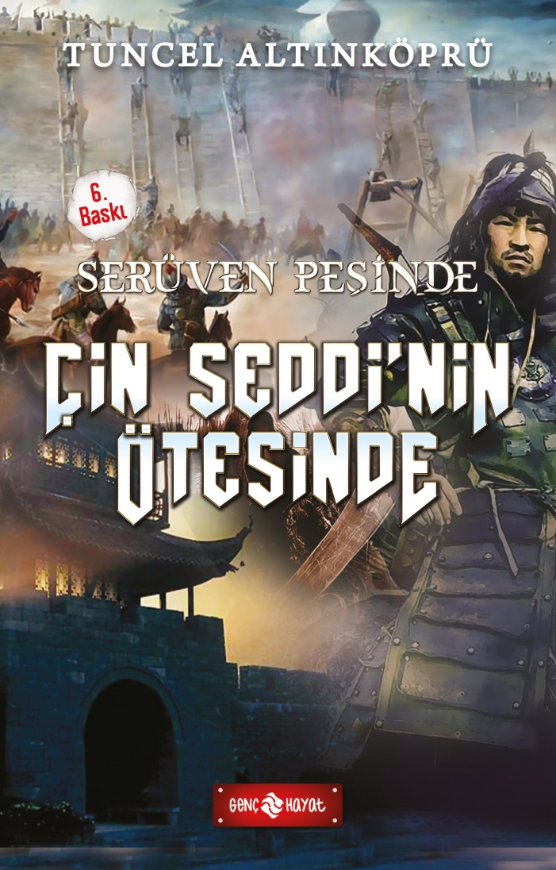 | Eser Adı: SERÜVEN PEŞİNDE 15 ÇİN SEDDİ`NİN ÖTESİNDE  Yazar Adı: Tuncel Altınköprü  Cilt Bilgisi:  Kitap Dili: Türkçe  İç Sayfa: HOLMEN SB 65  Kapak: BRISTOL 230  Selefon Türü: MAT SELEFON  Basım Tarihi: 2024  Sayfa Sayısı: 176  Kitap Boyutları: 13 X 21,5 mm  ISBN No: 9786059562911  Etiket Fiyatı: 230,00 TL
Kitap Tanıtım Yazısı : (Arka Kapak)

NEFES KESEN BİR MACERA SENİ BEKLİYOR!
Ufaklık gözlerini açtığında, başucunda biri durmaktaydı. Başında börkü, sırtında yayı - okluğu, belinde kılıcıyla bir Hun savaşçısı... Fakat bu Bayca’ydı. Çocuğun sırtına saplı bir ok vardı ve yarası ağırdı.Bayca kesik kesik sözcüklerle, “Kız kardeşim çok zor durumda Ufaklık.” dedi. “İşte bu da onun zaman saati. Saat onu bıraktığım ana ve yere kilitli. Sizin yalnızca şu kırmızı düğmeye basmanız yeterli. Ne olur gidip bulun ve kurtarın kız kardeşimi.”Ufaklık ve Gizem, arkadaşlarını yüz üstü bırakamazlardı tabi. Zaman saatinin düğmesine basmalarıyla, kendilerini bir anda karanlık bir ormanda ve kanlı bir savaşın tam ortasında buluverdiler. Serüvenden serüvene atılırlarken, Büyük Hun Devleti’nin taht çekişmelerine ve tarihin en büyük meydan savaşlarından birine de tanık oldular.Soluk soluğa okuyacağınız bu benzersiz serüveni Ufaklık ve Gizem’le birlikte yaşamak için;
HAYDİ GENÇLER, SERÜVEN PEŞİNE!
Kitabın detay sayfasına buradan ulaşabilirsiniz :
https://hayatyayinlari.com/kitaplar/tuncel-altinkopru-seruven-pesinde-15-cin-seddinin-otesinde-1627.html
Genç Hayat



